目录
目录 1
1. 系统架构 1
1.1 需求分析： 1
1.2 组织结构图 2
2. 系统设计 2
2.1 Browser端设计 2
2.2 Server端设计 3
2.3 用户操作说明 5
2.3.1 登录 5
2.3.2 管理员权限 6
2.3.3 普通用户权限 10
2.4 交互接口设计 11
2.5 数据访问层 12
2.5.1 逻辑结构： 12
2.5.2 物理结构： 12
2.6 主要类设计 13
2.6.1 日志信息类 13
2.6.2 数据库操作类 13
2.6.3 Xml读写类 13
2.6.4 传递文件事件 14
2.7 文档格式设计 14
2.7.1 WSDL 14
2.7.2 配置文件 16
2.7.3 审查结果 17

系统架构

需求分析：
  - 提供可调用的Web Service接口，通过该接口添加文件；
  - Server端生成并维护系统日志；
  - Server端接收文件，并添加到数据库，形成任务；
  - Server端调用Manager的接口，传递任务并获取文件详细信息；
  - Server端获取审查的结果，更新数据库；
  - Browser端凭借账户密码登录系统，分为管理人员和普通人员两类权限。普通人员可以进行人工审查操作；管理人员可以进行配置管理、审查管理、报表管理、用户管理等操作；

组织结构图
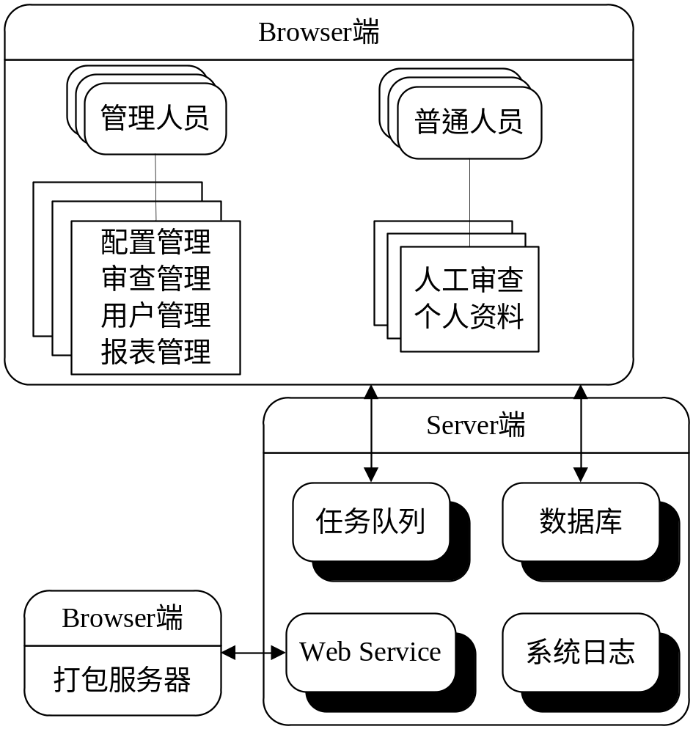
图1.1 组织结构图

系统设计

Browser端设计
- 打开登录页面，输入正确的用户名、密码；根据账户权限，显示不同的主页。
- 如果为管理员权限，可以执行以下操作：用户管理（创建/删除用户、修改密码）、配置管理（视频/音频参数设置）、审查管理（已审文件/未审文件/人工审查）、报表管理（汇总报表/明细报表）；如果为普通权限，只能执行以下操作：修改密码、人工技审。
- 人工技审：素材列表显示相应文件信息，下方的技审问题列表中显示相应素材各项指标的自动审查结果。选中素材，点击“签出”，该素材归到当前用户名下。签出后可以点击“浏览”在监视窗中看到图像。技审问题列表中的各条，可进行删除、添加、定位等操作。
- Browser端流程图
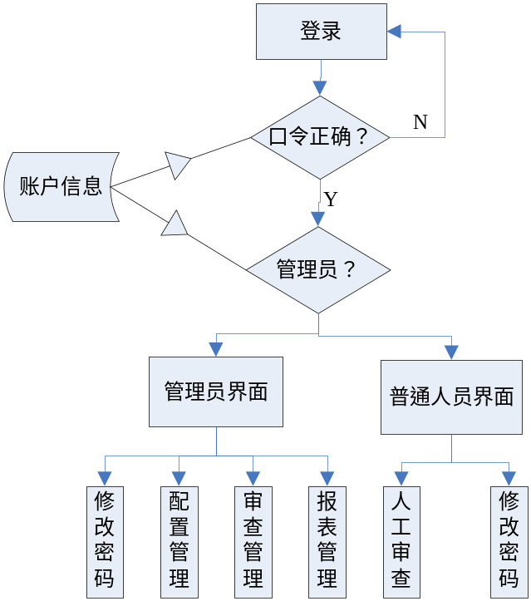
图2.1 Browser端流程图

Server端设计
- 接收文件名，添加到数据库，并形成任务；
- 设置配置参数，把文件传递到中间层，任务完成后更新数据库（如果审查失败，在已审列表中显示失败信息，由管理员手动删除），继续传递文件；
- Browser端进行配置管理时，读写指定位置的配置文件（如文件不存在，调用接口创建一个默认的配置文件）；
- Browser端进行审查管理——查看已审文件时，查询数据库，显示列表，并计算任务进度（已审/总数）；
- Browser端进行人工审查时，读取数据库，显示完成自动审查的需要人工继续审查的文件列表。技审结果保存到数据库。
- Server端流程图
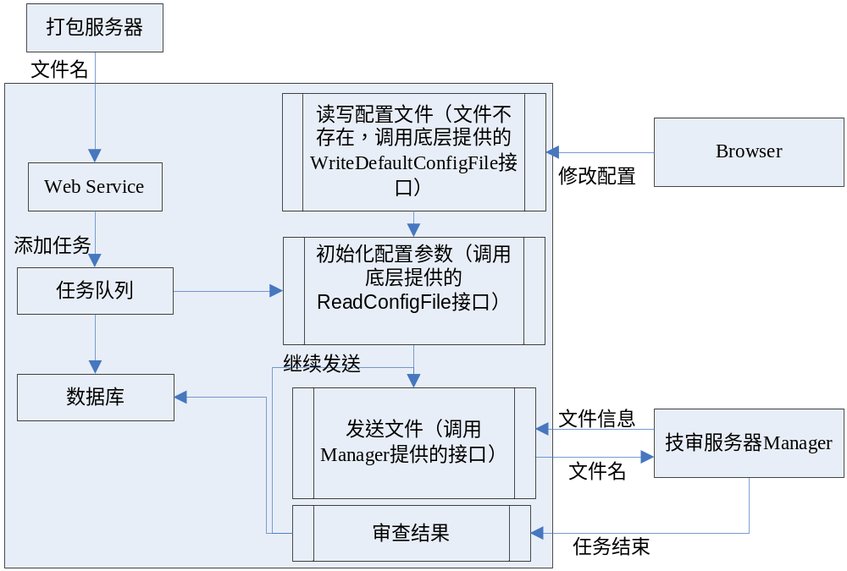
图2.2 Server端流程图

用户操作说明

登录
1）输入网址，打开登录页面，输入正确的口令进行登录。
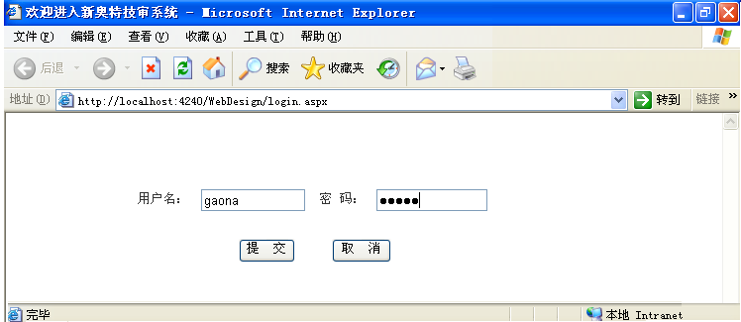
图2.3 登录界面示意图

管理员权限
如为管理员，进入系统，显示当前用户名、当前时间等信息。
1）系统首页
包括用户管理、修改密码、注销和退出系统。
2）配置管理
配置管理界面，罗列视/音频的全部属性及参数。
选中需要配置的指标，填写相关参数，点击保存配置即可完成配置管理。
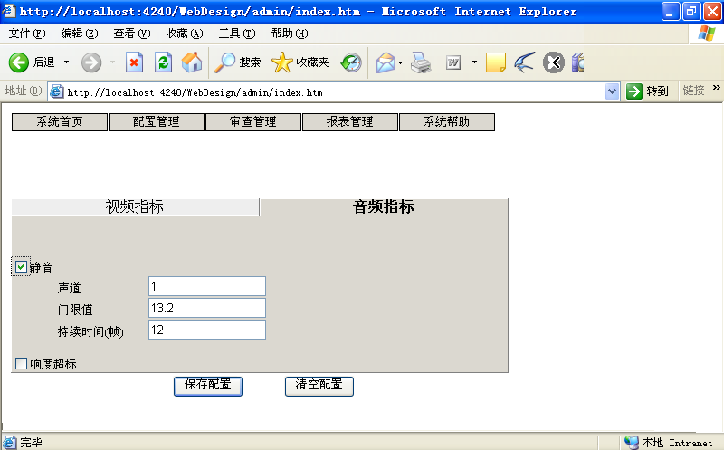

图2.4 配置管理示意图
3）审查管理
包括已审文件、未审文件和人工审查。
已审文件，列出已经自动审查过的文件，审查失败的文件允许管理员手动删除，鼠标移到某一行上显示详细信息：
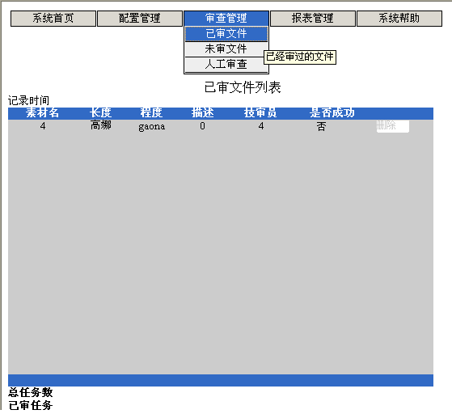
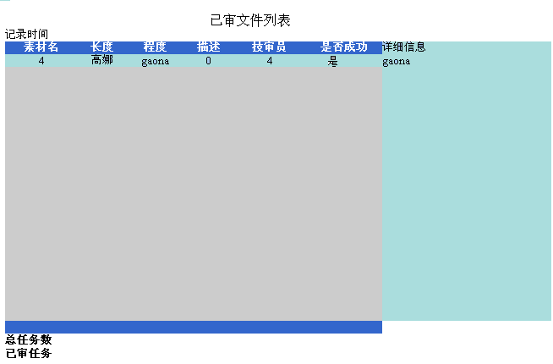
图2.5 已审文件界面示意图
未审文件，显示任务队列中等待的文件（包括正在执行的文件），管理员可以通过上下移动某一任务，调整优先级：
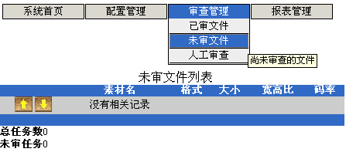
图2.6 未审文件界面示意图

4）报表管理
包括汇总分析报表和月明细报表。
汇总分析报表：
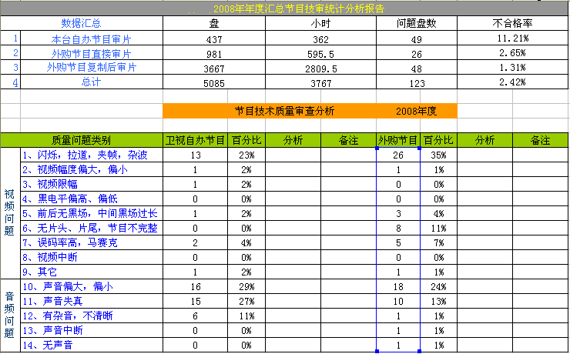
图2.7 汇总分析报表示意图(1)
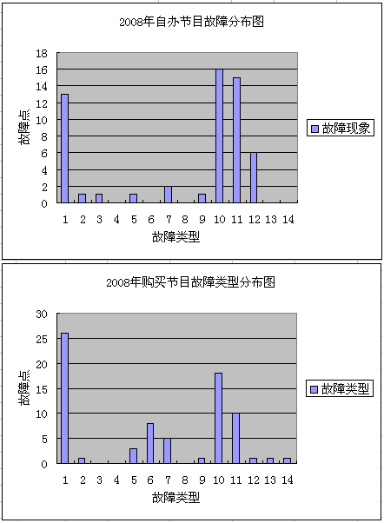
图2.8 汇总分析报表示意图(2)
月明细报表：
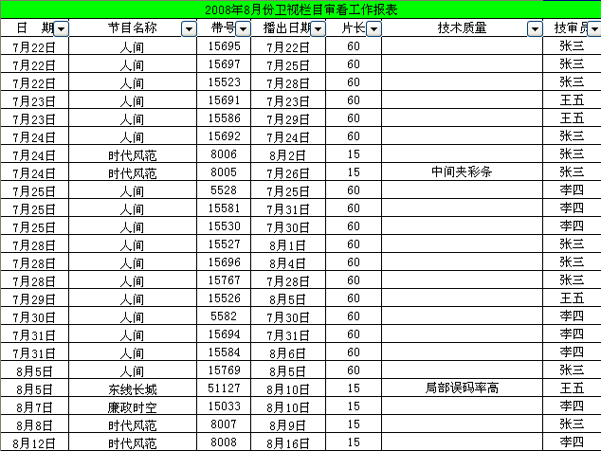
图2.9 月明细报表示意图

普通用户权限
1）系统首页
如为普通用户，只可操作人工审查界面，无法进行配置管理和报表管理。
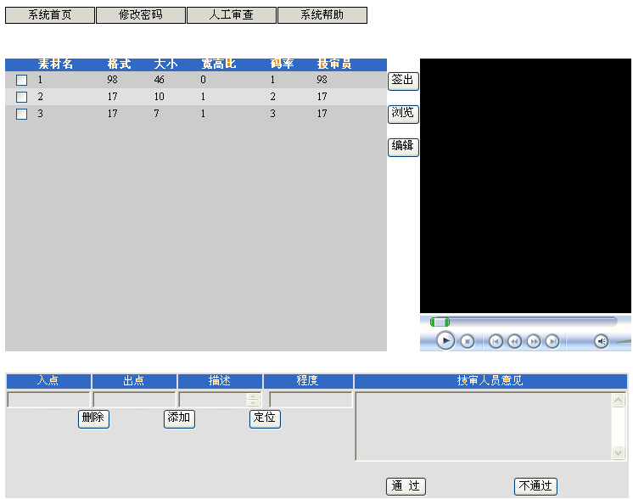
图2.10 人工审查界面示意图

用户选中列表中的复选框，会在下侧显示该条任务机器审查的详细信息。
【签出】：将该条任务归到自己名下。任务只有签出后才可以进行以下后续操作。
【浏览】：在播放器中预览文件。
【删除】：删除该条问题描述。
【添加】：增加新的问题描述。
【定位】：在播放器中定位到入点帧。
【通过】：不影响播出，无需打回。
【不通过】：影响播出，需要打回重编。

交互接口设计
Web Service添加文件接口，供打包服务器调用：
public AddTechnicalCheckTaskResponseType AddTechnicalCheckTask(AddTechnicalCheckTaskRequestType TechnicalCheckTask)；
与中间层交互：
传递文件名，进行任务添加，获取返回的文件详细信息；
文件审查完毕获取审查结果。
配置文件不存在时，调用接口创建默认的配置文件。
审查开始前，调用接口读取配置文件。

数据访问层

逻辑结构：
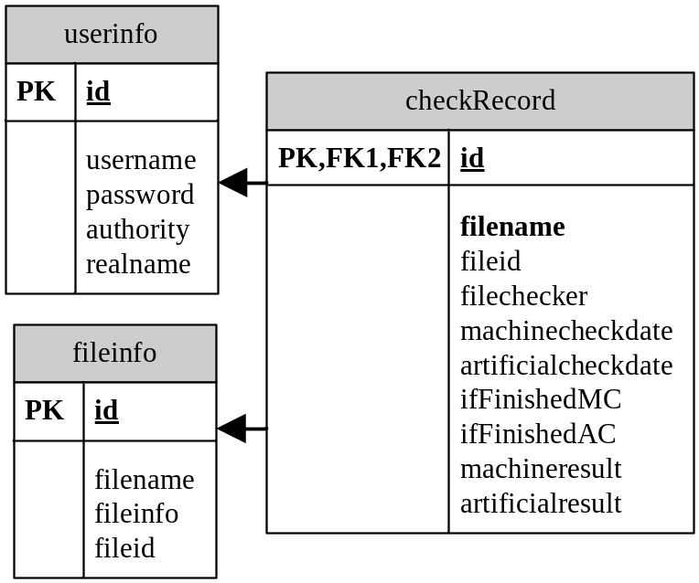
图2.13 数据库E-R图

物理结构：
用户信息表——userinfo表
表2.1 用户信息表-Userinfo
字段 | 类型 | 说明
id | numeric | 自动编号
username | vchar(20) | 账号
password | vchar(20) | 密码
authority | tinyint(1) | 权限
realname | vchar(50) | 姓名
sectionid | vchar(10) | 所属栏目编号
栏目信息表——sectioninfo表
表2.2 栏目信息表-sectioninfo
字段 | 类型 | 说明
sectionid | numeric | 栏目编号
sectionname | vchar(50) | 栏目名称

文件信息表——fileinfo表
详细信息以xml格式串的形式保存。
表2.3 文件信息表-Fileinfo
字段 | 类型 | 说明
fileid | numeric | 文件编号
filename | text | 文件名称（视音频名拼接的字符串）
belongsection | vchar(10) | 所属栏目编号
fileinfo | text | 文件详细信息

审查记录表——checkRecord表
审查结果以xml格式串的形式进行保存。
表2.4 审查记录表-Checkrecord
字段 | 类型 | 说明
id | numeric | 自动编号
taskname | vchar(50) | 节目名称
tasknumber | vchar(10) | 节目编号
taskchecker | vchar(20) | 人工审查负责人账号
machinecheckdate | datetime | 自动审查时间
artificialcheckdate | datetime | 人工审查时间
ifFinishedMC | tinyint(1) | 是否自动审查完毕
ifFinishedAC | tinyint(1) | 是否人工审查完毕
ifPassedMC | tinyint(1) | 自动审查是否存在问题
ifSuccessMC | tinyint(1) | 自动审查是否成功
ifPassedAC | tinyint(1) | 人工审查是否通过
machineresult | text | 自动审查结果
artificialresult | text | 人工审查意见

主要类设计

日志信息类
引用log4net.dll写日志。

数据库操作类
引用DBOperate.dll操作数据库。

Xml读写类
读写配置文件、审查结果生成xml串。

传递文件事件
收到外界传来的文件名之后，添加到任务队列，同时触发传递文件事件，将文件传给中间层进行自动审查。
public delegate void TransferTaskEventHandle(string filename);
public class TransferTask
{
public event TransferTaskEventHandle TransferOver;

private string theResult = string.Empty;

public string Result
{
get { return theResult; }
set
{
if (theResult != value)
{
TransferOver(value);
}
}
}
}

public class BeginTransfer
{
public BeginTransfer(TransferTask trResult)
{
trResult.TransferOver += new TransferTaskEventHandle(TransferFile);
}
private void TransferFile(string filename){ }
}

文档格式设计

WSDL
<?xml version="1.0" encoding="utf-8"?>
<wsdl:definitions xmlns:soap="http://schemas.xmlsoap.org/wsdl/soap/" xmlns:tm="http://microsoft.com/wsdl/mime/textMatching/" xmlns:soapenc="http://schemas.xmlsoap.org/soap/encoding/" xmlns:mime="http://schemas.xmlsoap.org/wsdl/mime/" xmlns:tns="http://localhost/" xmlns:s="http://www.w3.org/2001/XMLSchema" xmlns:soap12="http://schemas.xmlsoap.org/wsdl/soap12/" xmlns:http="http://schemas.xmlsoap.org/wsdl/http/" xmlns:wsdl="http://schemas.xmlsoap.org/wsdl/" targetNamespace="http://localhost/">
<wsdl:types>
<s:schema elementFormDefault="qualified" targetNamespace="http://localhost/">
<s:element name="AddTechnicalCheckTask">
<s:complexType>
<s:sequence>
<s:element minOccurs="0" maxOccurs="1" name="TechnicalCheckTask" type="tns:AddTechnicalCheckTaskRequestType"/>
</s:sequence>
</s:complexType>
</s:element>
<s:complexType name="AddTechnicalCheckTaskRequestType">
<s:sequence>
<s:element minOccurs="0" maxOccurs="1" name="AudioFileList" type="tns:ArrayOfAnyType"/>
<s:element minOccurs="1" maxOccurs="1" name="SequenceIn" type="s:unsignedInt"/>
<s:element minOccurs="1" maxOccurs="1" name="TrimIn" type="s:unsignedInt"/>
<s:element minOccurs="1" maxOccurs="1" name="TrimOut" type="s:unsignedInt"/>
<s:element minOccurs="1" maxOccurs="1" name="VideoFile" type="tns:FileInfoType"/>
</s:sequence>
</s:complexType>
<s:complexType name="ArrayOfAnyType">
<s:sequence>
<s:element minOccurs="0" maxOccurs="unbounded" name="anyType" nillable="true"/>
</s:sequence>
</s:complexType>
<s:complexType name="FileInfoType">
<s:sequence>
<s:element minOccurs="0" maxOccurs="1" name="Name" type="s:string"/>
<s:element minOccurs="1" maxOccurs="1" name="FileIndex" type="s:int"/>
<s:element minOccurs="1" maxOccurs="1" name="StreamIndex" type="s:unsignedInt"/>
</s:sequence>
</s:complexType>
<s:complexType name="AddTechnicalCheckTaskResponseType">
<s:sequence>
<s:element minOccurs="1" maxOccurs="1" name="ifSuccessAddTask" type="s:boolean"/>
<s:element minOccurs="0" maxOccurs="1" name="ErrorInfo" type="s:string"/>
</s:sequence>
</s:complexType>
<s:element name="AddTechnicalCheckTaskResponse">
<s:complexType>
<s:sequence>
<s:element minOccurs="0" maxOccurs="1" name="AddTechnicalCheckTaskResult" type="tns:AddTechnicalCheckTaskResponseType"/>
</s:sequence>
</s:complexType>
</s:element>
</s:schema>
</wsdl:types>
<wsdl:message name="AddTechnicalCheckTaskSoapIn">
<wsdl:part name="parameters" element="tns:AddTechnicalCheckTask"/>
</wsdl:message>
<wsdl:message name="AddTechnicalCheckTaskSoapOut">
<wsdl:part name="parameters" element="tns:AddTechnicalCheckTaskResponse"/>
</wsdl:message>
<wsdl:portType name="TechoCheckWebSvcSoap">
<wsdl:operation name="AddTechnicalCheckTask">
<wsdl:documentation xmlns:wsdl="http://schemas.xmlsoap.org/wsdl/">准备添加文件</wsdl:documentation>
<wsdl:input message="tns:AddTechnicalCheckTaskSoapIn"/>
<wsdl:output message="tns:AddTechnicalCheckTaskSoapOut"/>
</wsdl:operation>
</wsdl:portType>
<wsdl:binding name="TechoCheckWebSvcSoap" type="tns:TechoCheckWebSvcSoap">
<soap:binding transport="http://schemas.xmlsoap.org/soap/http"/>
<wsdl:operation name="AddTechnicalCheckTask">
<soap:operation soapAction="http://localhost/AddTechnicalCheckTask" style="document"/>
<wsdl:input>
<soap:body use="literal"/>
</wsdl:input>
<wsdl:output>
<soap:body use="literal"/>
</wsdl:output>
</wsdl:operation>
</wsdl:binding>
<wsdl:binding name="TechoCheckWebSvcSoap12" type="tns:TechoCheckWebSvcSoap">
<soap12:binding transport="http://schemas.xmlsoap.org/soap/http"/>
<wsdl:operation name="AddTechnicalCheckTask">
<soap12:operation soapAction="http://localhost/AddTechnicalCheckTask" soapActionRequired="" style="document"/>
<wsdl:input>
<soap12:body use="literal"/>
</wsdl:input>
<wsdl:output>
<soap12:body use="literal"/>
</wsdl:output>
</wsdl:operation>
</wsdl:binding>
<wsdl:service name="TechoCheckWebSvc">
<wsdl:port name="TechoCheckWebSvcSoap" binding="tns:TechoCheckWebSvcSoap">
<soap:address location="http://localhost/TechnicalCheck/TechoCheckWebSvc.asmx"/>
</wsdl:port>
<wsdl:port name="TechoCheckWebSvcSoap12" binding="tns:TechoCheckWebSvcSoap12">
<soap12:address location="http://localhost/TechnicalCheck/TechoCheckWebSvc.asmx"/>
</wsdl:port>
</wsdl:service>
</wsdl:definitions>

配置文件
视频配置文件——VideoTechnicalCheckConfig.xml:
<?xml version="1.0" encoding="UTF-8"?>
<ParamConfig>
<Item Name="Black" Description="黑场" Key="0" Checked="0">
<Param Name="Duration" Description="持续时间(帧)" Type="int" Value="21" />
</Item>
<Item Name="Green" Description="彩场" Key="1" Checked="0">
<Param Name="Duration" Description="持续时间(帧)" Type="int" Value="2" />
</Item>
<Item Name="Still" Description="静帧" Key="2" Checked="0">
<Param Name="Duration" Description="持续时间(帧)" Type="int" Value="3" />
</Item>
<Item Name="Colorbar" Description="彩条" Key="3" Checked="0">
<Param Name="Duration" Description="持续时间(帧)" Type="int" Value="4" />
</Item>
<Item Name=" RedundantFrame " Description="夹帧" Key="4" Checked="0">
<Param Name="" Description="" Type="" Value="" />
</Item>
<Item Name="Videoexceed" Description="视频超标" Key="5" Checked="0">
<Param Name="Duration" Description="持续时间(帧)" Type="int" Value="5" />
</Item>
</ParamConfig>

音频配置文件——AudioTechnicalCheckConfig.xml:
<?xml version="1.0" encoding="UTF-8"?>
<ParamConfig>
<Item Name="Track" Description="声道" Key="0" Checked="0">
<Param Name="Track1" Description="声道一" Value="0" Type="int" Checked="0" />
<Param Name="Track2" Description="声道二" Value="1" Type="int" Checked="0" />
<Param Name="Track3" Description="声道三" Value="2" Type="int" Checked="0" />
<Param Name="Track4" Description="声道四" Value="3" Type="int" Checked="1" />
<Param Name="Track5" Description="声道五" Value="4" Type="int" Checked="1" />
<Param Name="Track6" Description="声道六" Value="5" Type="int" Checked="1" />
<Param Name="Track7" Description="声道七" Value="6" Type="int" Checked="1" />
<Param Name="Track8" Description="声道八" Value="7" Type="int" Checked="1" />
</Item>
<Item Name="Silence" Description="静音" Key="1" Checked="1">
<Param Name="Threshold " Description="门限值" Type="float" Value="6" />
<Param Name="Duration" Description="持续时间(帧)" Type="int" Value="7" />
</Item>
<Item Name="Audioexceed" Description="响度超标" Key="2" Checked="0">
<Param Name="Threshold" Description="门限值" Type="float" Value="8" />
<Param Name="Duration" Description="持续时间(帧)" Type="int" Value="9" />
</Item>
</ParamConfig>

审查结果
审查结果xml字符串:
<?xml version="1.0" encoding="UTF-8"?>
<CheckResult>
<Video>
<Item Name="Black" Description="黑场" Count="">
<SubItem Trimin="" Trimout=""/>
<SubItem Trimin="" Trimout=""/>
</Item>
<Item Name="Green" Description="彩场" Count="">
<SubItem Trimin="" Trimout=""/>
</Item>
<Item Name="Still" Description="静帧" Count="">
<SubItem Trimin="" Trimout=""/>
</Item>
<Item Name="Colorbar" Description="彩条" Count="">
<SubItem Trimin="" Trimout=""/>
</Item>
<Item Name="Redundantframe" Description="夹帧" Count="">
<SubItem Trimin="" Trimout=""/>
</Item>
<Item Name="Videoexceed" Description="响度超标" Count="">
<SubItem Trimin="" Trimout=""/>
</Item>
</Video>
<Audio>
<Item Name="Silence" Description="静音" Count="">
<SubItem Trimin="" Trimout=""/>
</Item>
<Item Name="Audioexceed" Description="响度超标" Count="">
<SubItem Trimin="" Trimout=""/>
</Item>
</Audio>
</CheckResult>

3 技审设计变更
为了支持多台技审服务器进行集群技审，需要更改技审接口。每个工作站需要发布一个Webservice；同时每个站点需要配置一个数据库，做为技审工作站的任务列表。
更改时间：2010-1-18 提交人:魏国荣。

3.1技审Webservice接口
技审Webservice需要提供的接口，包括添加任务、获取工作站状态两个接口；

3.1.1 添加任务接口
自动技审中网络通过调用addTechnicalCheckTask给对应的站点添加任务,接口如下：
public AddTechnicalCheckTaskResponseType addTechnicalCheckTask(AddTechnicalCheckTaskRequestType addTechnicalCheckTaskRequest)
addTechnicalCheckTask参数定义：AddTechnicalCheckTaskRequestType
public class AddTechnicalCheckTaskRequestType
{
public FileInfoType videoFile;
public FileInfoType[] audioFileList;
public int checkType;
public bool checkTyped;
public string taskID;
}
addTechnicalCheckTask返回值定义：AddTechnicalCheckTaskResponseType
public class AddTechnicalCheckTaskResponseType
{
public string taskID;
public bool ifSuccessAddTask;//成功返回True，失败返回false
public object errorInfo;
}

3.1.2 获取工作站状态接口
自动技审中，网络通过调用getStationStatus接口，来获取工作站的状态， 当工作站空闲的时候，调用addTechnicalCheckTask添加任务。接口如下：
public GetStationStatusResponseType getStationStatus();
getStationStatus 返回值定义：GetStationStatusResponseType
public class GetStationStatusResponseType
{
public long resultCode;
public string taskID;
public string comment;
}
当工作站空闲时返回0、忙碌时返回>0 ，出现异常时返回-1。

3.2 更改设计

3.2.1 表结构设计
数据库只存在一个Task表，做为站点的任务队列，表结构如图：
TaskID | FileName | CheckType | Status
任务编号—任务唯一标识 | 视、音频文件路径 | 0：自动技审；1：自动+手动 | 工作站状态，默认为0；出现异常为-1；
Task表中的字段TaskID用于唯一标识一条任务；字段Filename中保存要技审的视频、音频文件的路；字段CheckType代表技审的类型，0代表自动技审，1代表自动+人工技审；字段Status代表工作站的状态，默认为0；如果工作站出现异常，将该字段修改为-1。

3.2.2 网络调用技审Webservice流程
- 网络首先通过调用getStationStatus接口获取工作站的状态；
网络调用getStationStatus接口，getStationStatus查询Task表：
- 当Task表的记录数为0时，返回工作站的状态为空闲；
- 当ask表的记录数为1时， 并且对应的Status字段为0时，返回工作站的状态为忙碌；
- 当ask表的记录数为1时， 并且对应的Status字段为-1时，返回工作站的状态为异常；

- 当工作站空闲时，网络调用addTechnicalCheckTask添加任务到站点的数据库；

3.2.3 自动技审工作流程
- 当启动技审工作站以后，技审工作站轮询数据库，从数据库中的Task表中获取任务；
- 当工作站获取到任务时，开始执行审查，在执行审查前如果出现异常，要将数据库Task表中的Status字段修改为-1，同时停止工作，等待人员干预；正常完成任务，就删除数据库中的记录，回调网络，通知网络技审的结果。
- 当工作站重新启动后，删除数据库中的记录。通过这种方式，将站点的状态置为为空闲；

3.2.4 人工技审流程
网络调用人工技审的网站地址，通过Post方式将要进行人工审查的文件信息以及自动审查的结果发送到人工审查界面，人工审查界面获取到文件信息和审查结果后，将自动审查的结果显示到界面上，通过人工审查，来确定是否通过。网站如图：

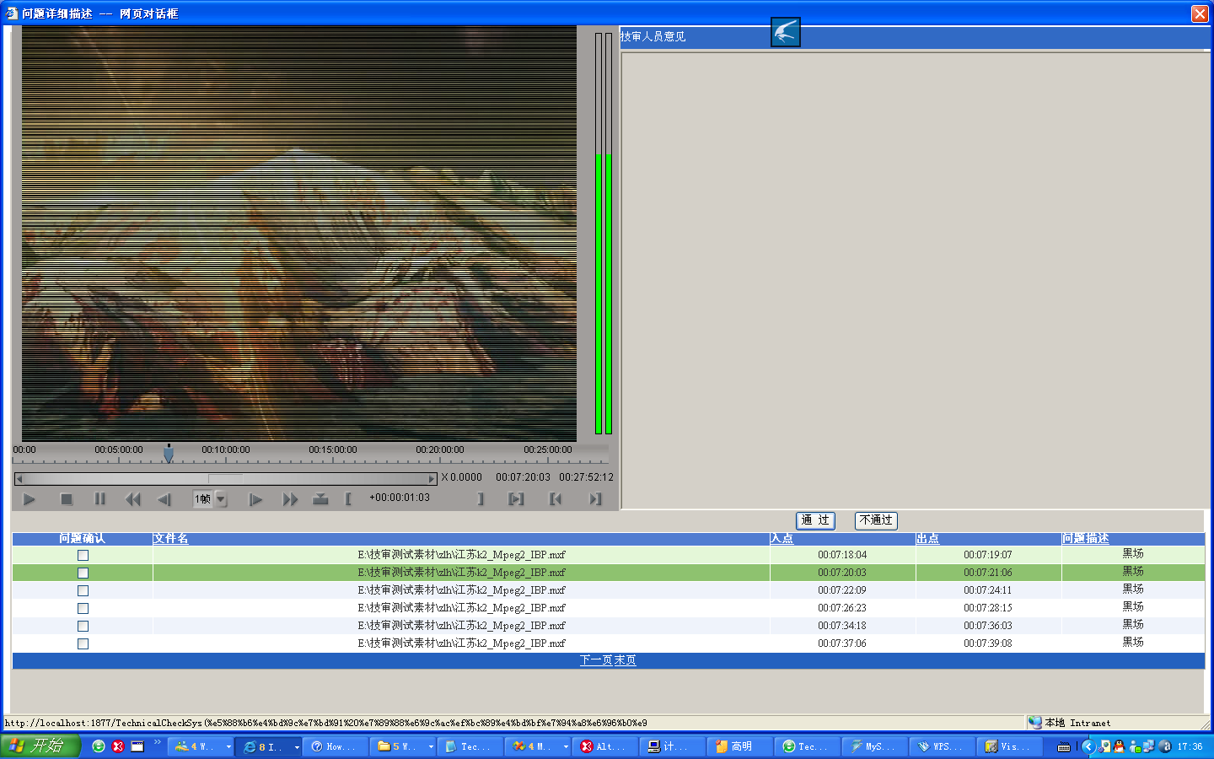

3.3 Wsdl
WSDL包括技审提供的WSDL和网络提供的WSDL；

3.3.1 技审提供的WSDL
文件目录：\集群技审\TechnicalCheckWebSvc.wsdl
<?xml version="1.0" encoding="UTF-8"?>
<wsdl:definitions xmlns:wsdl="http://schemas.xmlsoap.org/wsdl/" xmlns:soap="http://schemas.xmlsoap.org/wsdl/soap/" xmlns:http="http://schemas.xmlsoap.org/wsdl/http/" xmlns:xs="http://www.w3.org/2001/XMLSchema" xmlns:soapenc="http://schemas.xmlsoap.org/soap/encoding/" xmlns:mime="http://schemas.xmlsoap.org/wsdl/mime/" xmlns:tns="http://newautovideo.com/technicalcheck/" targetNamespace="http://newautovideo.com/technicalcheck/">
<wsdl:types>
<xs:schema targetNamespace="http://newautovideo.com/technicalcheck/" elementFormDefault="qualified">
<xs:complexType name="FileInfoType">
<xs:sequence>
<xs:element name="Name" type="xs:string">
<xs:annotation>
<xs:documentation>文件名（含绝对路径）</xs:documentation>
</xs:annotation>
</xs:element>
<xs:element name="FileIndex" type="xs:int">
<xs:annotation>
<xs:documentation>文件Index，视频文件时为0，音频文件时为声道Index，从1开始</xs:documentation>
</xs:annotation>
</xs:element>
</xs:sequence>
</xs:complexType>
<xs:complexType name="AddTechnicalCheckTaskRequestType">
<xs:sequence>
<xs:element name="VideoFile" type="tns:FileInfoType" minOccurs="0" maxOccurs="1"/>
<xs:element name="AudioFileList">
<xs:complexType>
<xs:sequence>
<xs:element name="AudioFile" type="tns:FileInfoType" minOccurs="0" maxOccurs="unbounded"/>
</xs:sequence>
</xs:complexType>
</xs:element>
<xs:element name="CheckType" type="xs:int" minOccurs="0" maxOccurs="1">
<xs:annotation>
<xs:documentation>0：自动技审；1：自动+手动</xs:documentation>
</xs:annotation>
</xs:element>
<xs:element name="TaskID" type="xs:string">
<xs:annotation>
<xs:documentation>任务编号—任务唯一标识</xs:documentation>
</xs:annotation>
</xs:element>
</xs:sequence>
</xs:complexType>
<xs:complexType name="AddTechnicalCheckTaskResponseType">
<xs:sequence>
<xs:element name="TaskID" type="xs:string">
<xs:annotation>
<xs:documentation>任务编号—任务唯一标识</xs:documentation>
</xs:annotation>
</xs:element>
<xs:element name="IfSuccessAddTask" type="xs:boolean">
<xs:annotation>
<xs:documentation>添加任务是否成功，此值为false时，TaskID为-1</xs:documentation>
</xs:annotation>
</xs:element>
<xs:element name="ErrorInfo" minOccurs="0"/>
</xs:sequence>
</xs:complexType>
<xs:complexType name="GetStationStatusResponseType">
<xs:sequence>
<xs:element name="ResultCode" type="xs:long">
<xs:annotation>
<xs:documentation>空闲0、忙碌大于0、异常-1</xs:documentation>
</xs:annotation>
</xs:element>
<xs:element name="TaskID" type="xs:string">
<xs:annotation>
<xs:documentation>任务ID</xs:documentation>
</xs:annotation>
</xs:element>
<xs:element name="comment" type="xs:string">
<xs:annotation>
<xs:documentation>详细</xs:documentation>
</xs:annotation>
</xs:element>
</xs:sequence>
</xs:complexType>
<xs:complexType name="GetStationStatusRequestType">
</xs:complexType>
<xs:element name="AddTechnicalCheckTaskRequest" type="tns:AddTechnicalCheckTaskRequestType"/>
<xs:element name="AddTechnicalCheckTaskResponse" type="tns:AddTechnicalCheckTaskResponseType"/>
<xs:element name="GetStationStatusResponse" type="tns:GetStationStatusResponseType"/>
<xs:element name="GetStationStatusRequest" type="tns:GetStationStatusRequestType"/>
</xs:schema>
</wsdl:types>
<wsdl:message name="AddTechnicalCheckTaskRequestMsg">
<wsdl:part name="request" element="tns:AddTechnicalCheckTaskRequest"/>
</wsdl:message>
<wsdl:message name="AddTechnicalCheckTaskResponseMsg">
<wsdl:part name="response" element="tns:AddTechnicalCheckTaskResponse"/>
</wsdl:message>
<wsdl:message name="GetStationStatusRequestMsg">
<wsdl:part name="request" element="tns:GetStationStatusRequest"/>
</wsdl:message>
<wsdl:message name="GetStationStatusResponseMsg">
<wsdl:part name="response" element="tns:GetStationStatusResponse"/>
</wsdl:message>
<wsdl:portType name="TechnicalCheckPort">
<wsdl:operation name="addTechnicalCheckTask">
<wsdl:input message="tns:AddTechnicalCheckTaskRequestMsg"/>
<wsdl:output message="tns:AddTechnicalCheckTaskResponseMsg"/>
</wsdl:operation>
<wsdl:operation name="getStationStatus">
<wsdl:input message="tns:GetStationStatusRequestMsg"/>
<wsdl:output message="tns:GetStationStatusResponseMsg"/>
</wsdl:operation>
</wsdl:portType>
<wsdl:binding name="TechnicalCheckBinding" type="tns:TechnicalCheckPort">
<soap:binding style="document" transport="http://schemas.xmlsoap.org/soap/http"/>
<wsdl:operation name="addTechnicalCheckTask">
<soap:operation soapAction="urn:#addTechnicalCheckTask" style="document"/>
<wsdl:input>
<soap:body parts="request" use="literal"/>
</wsdl:input>
<wsdl:output>
<soap:body parts="response" use="literal"/>
</wsdl:output>
</wsdl:operation>
<wsdl:operation name="getStationStatus">
<soap:operation soapAction="urn:#getStationStatus" style="document"/>
<wsdl:input>
<soap:body parts="request" use="literal"/>
</wsdl:input>
<wsdl:output>
<soap:body parts="response" use="literal"/>
</wsdl:output>
</wsdl:operation>
</wsdl:binding>
<wsdl:service name="TechnicalCheckService">
<wsdl:port name="TechnicalCheckPort" binding="tns:TechnicalCheckBinding">
<soap:address location="http://localhost/TechnicalCheck/TechoCheckWebSvc.asmx"/>
</wsdl:port>
</wsdl:service>
</wsdl:definitions>

3.3.2 网络提供的WSDL
文件目录：\集群技审\TechnicalCheckCallBackWebSvc.wsdl

<?xml version="1.0" encoding="UTF-8"?>
<wsdl:definitions xmlns:wsdl="http://schemas.xmlsoap.org/wsdl/" xmlns:soap="http://schemas.xmlsoap.org/wsdl/soap/" xmlns:http="http://schemas.xmlsoap.org/wsdl/http/" xmlns:xs="http://www.w3.org/2001/XMLSchema" xmlns:soapenc="http://schemas.xmlsoap.org/soap/encoding/" xmlns:mime="http://schemas.xmlsoap.org/wsdl/mime/" xmlns:tns="http://newautovideo.com/technicalcheckcallback" targetNamespace="http://newautovideo.com/technicalcheckcallback">
<wsdl:types>
<xs:schema targetNamespace="http://newautovideo.com/technicalcheckcallback" elementFormDefault="qualified">
<xs:complexType name="ResInfoType">
<xs:sequence>
<xs:element name="Status" type="xs:string">
<xs:annotation>
<xs:documentation>技审通过、技审拒绝、工作站异常</xs:documentation>
</xs:annotation>
</xs:element>
<xs:element name="CheckResult" type="xs:string">
<xs:annotation>
<xs:documentation>详细信息</xs:documentation>
</xs:annotation>
</xs:element>
</xs:sequence>
</xs:complexType>
<xs:complexType name="TechnicalCheckCallBackRequestType">
<xs:sequence>
<xs:element name="TaskID" type="xs:string"/>
<xs:element name="IfPassed" type="xs:boolean"/>
<xs:element name="ResInfo" type="tns:ResInfoType" minOccurs="0" maxOccurs="1"/>
</xs:sequence>
</xs:complexType>
<xs:element name="TechnicalCheckCallBackRequest" type="tns:TechnicalCheckCallBackRequestType"/>
<xs:element name="TechnicalCheckCallBackResponse" type="xs:boolean"/>
</xs:schema>
</wsdl:types>
<wsdl:message name="TechnicalCheckCallBackRequestMsg">
<wsdl:part name="request" element="tns:TechnicalCheckCallBackRequest"/>
</wsdl:message>
<wsdl:message name="TechnicalCheckCallBackResponseMsg">
<wsdl:part name="response" element="tns:TechnicalCheckCallBackResponse"/>
</wsdl:message>
<wsdl:portType name="TechnicalCheckCallBackPort">
<wsdl:operation name="technicalCheckCallBack">
<wsdl:input message="tns:TechnicalCheckCallBackRequestMsg"/>
<wsdl:output message="tns:TechnicalCheckCallBackResponseMsg"/>
</wsdl:operation>
</wsdl:portType>
<wsdl:binding name="TechnicalCheckCallBackBinding" type="tns:TechnicalCheckCallBackPort">
<soap:binding style="document" transport="http://schemas.xmlsoap.org/soap/http"/>
<wsdl:operation name="technicalCheckCallBack">
<soap:operation soapAction="urn:#technicalCheckCallBack" style="document"/>
<wsdl:input>
<soap:body parts="request" use="literal"/>
</wsdl:input>
<wsdl:output>
<soap:body parts="response" use="literal"/>
</wsdl:output>
</wsdl:operation>
</wsdl:binding>
<wsdl:service name="TechnicalCheckCallBackService">
<wsdl:port name="TechnicalCheckCallBack" binding="tns:TechnicalCheckCallBackBinding">
<soap:address location="http://localhost/TechnicalCheck/CallBack.asmx?wsdl"/>
</wsdl:port>
</wsdl:service>
</wsdl:definitions>

